东北大学考试试卷答案（B卷）
总分 | 一 | 二 | 三 | 四 | 五 | 六 | 七 | 八
学 院
班 级
学 号
姓 名

……………○……………密……………○……………封……………○…………线………………………………
2003—2004 学年第 2 学期
课程名称： 离散数学
┄┄┄┄┄┄┄┄┄┄┄┄┄┄┄┄┄┄┄┄┄┄┄┄┄┄┄┄┄┄┄┄┄┄┄┄┄┄┄┄┄┄┄┄┄┄┄┄┄┄┄┄┄┄┄┄┄┄┄┄
得分
三．(10分) 填空 (每空1分)
1．R是A上等价关系，则(R⁺∪I_{A})*∪tsr(R∩R^{c})=（ R ）。
2．已知f是从A到B的函数，g是从B到A的函数，且g□f=I_{A}，则f是（入）射的，而g是（满）射的。
3．<A,≤>是布尔格，当且仅当它是( 有补分配 )格。
4．Δ(G)，k(G)，δ(G)，λ(G)，W(G)，x(G) 分别表示图G的( 最大度 )，( 点连通度 )，( 最小度 )，( 边连通度 )，( 连通分支数 )，( 最小着色数 )。

得分
四．(10分)判断下面命题的真值，并说明原因。
1．<G,*>是n阶群，则对任何a,b∈G有，(a*b)^{n}=(b*a)^{n}。
答：是真命题 (1分)
理由：群中元素的阶为该群阶数的因子，（a*b）与（b*a）都为群中元素，所以有
（a*b)^{n}=(b*a)^{n} =e （1分）

2．<F,+,•>是域，对任何a,b∈F，如果a•b=0,则必有a=0或b=0。
答：是真命题 (1分)
理由：域中不存在零因子，若a·b=0，则必有a=0或b=0 (1分)

3．不是所有格都是有界格。
答：是真命题 (1分)
理由：<（0，1），≤> 是格，但不是有界格 (1分)

4．<A,≤>是格，如果|A|=3，则它不是有补格；如果|A|<5，则它必是分配格。
答：第一个子命题为真命题 （1分）
理由：若|A|=3，0和1互为补元，中间元素没有补元，所以不是有补格。（1分）
第二个子命题为真命题 （1分）
理由：|A|<5时，它的任一子格都不与含五元素的非分配格同构，所以它是分配格。
（1分）

得分
一．(8分) 令P表示“天气好”，Q表示“考试准时进行”，A(x)表示“x是考生”，B(x)表示“x提前进入考场”，C(x)表示“x取得良好成绩”，E(x,y)表示“x=y”。利用上述符号，分别写出下面各个命题的符号表达式。
- 如果天气不好，就一定有些考生不能提前进入考场。
┒P→(∃x)(A(x)∧B(x)) (2分)

- 只有所有考生提前进入考场，考试才能准时进行。

Q→(∀x)(A(x)→B(x)) (2分)

- 并非所有提前进入考场的考生都取得良好成绩。

┒(∀x)(A(x)∧B(x)→C(x)) (2分)

- 有且只有一个提前进入考场的考生未能取得良好成绩。

(∃x)( A(x)∧B(x)∧┒C(x)∧(∀y)( A(y)∧B(y)∧┒C(y) →E(x,y))) (2分)

得分
二．(8分)已知A(P,Q,R)是含有命题变元P、Q、R的命题公式，其主析取范式中含有小项m₀,m₂,m₃,m₆,m₇ 。请写出命题公式¬A(P,Q,R)的主合取范式。

解：有题意可知： 命题公式┒A(P,Q,R）主合取范式中含有大项M₀，M₂，M₃,M₆, M₇ （4分）
∴┒A(P,Q,R）的主合取范式为：
(P∨Q∨R)∧(P∨┒Q∨R)∧(P∨┒Q∨┒R)∧( ┒P∨┒Q∨R)∧┒P∨┒Q∨┒R）（4分）

得分

五．(12分)用谓词逻辑推理证明下面推理的有效性。(按照教材格式写出推理过程)
∀x(A(x)→∃y(B(y)→¬C(x,y)))，∀x(A(x)→∀y(C(x,y)∨D(y)))，

∃x(A(x)∧∀y¬D(y)) ⇒ ∃y¬B(y)

证明：(1) (∃x)(A(x)∧∀y ¬D(y)) P
(2) A(c)∧∀y ¬D(y) ES (1) (2分)
(3) A(c) I （2）
(4) ∀y ¬D(y) I （2）
(5) ∀x(A(x)→∃y(B(y)→¬C(x,y))) P
(6) A(c)→∃y(B(y)→¬C(c,y)) US (5) （2分）
(7) ∃y(B(y)→¬C(c,y)) I (3)(5) （2分）
(8) ∀x(A(x)→∀y(C(x,y)∨D(y))) P
(9) A(c)→∀y(C(c,y)∨D(y)) US (8) （2分）
(10) ∀y(C(c,y)∨D(y)) I (3)(9)
(11) B(d)→¬C(c,d) ES (7)
(12) C(c,d)∨D(d) US (10)
(13) B(d) →D(d) I (11)(12) （2分）
(14) ¬D(d) US (4)
(15) ¬B(d) I (13)(14)
(16) ∃y¬B(x) EG (15) （2分）

证毕
＝ (2 ^{m1}3 ^{n1}·2 ^{m2}3 ^{n2})·2 ^{m3}3 ^{n3}

得分

六．(15分)令A是正整数集合，定义A×A中关系R如下：

任何<a,b>，<c,d>∈A×A ，<a,b>R<c,d> 当且仅当 a+d=b+c
1．证明R是A×A上等价关系。
2．令A={1,2,3}，R是上述等价关系，求商集(A×A)/R。

1、（8分）
证明：（1）∵ a+b=b+a
∴ <a,b>R<a,b> 则R是自反的 （2分）
（2）若 <a,b>R<c,d> 由题意知a+d=b+c
即 c+b=d+a ∴ 有<c,b>R<a,b> 即 R是对称的 （3分）
（3）若 <a,b>R<c,d>, <c,d>R<e,f>,由题意知：
a+d=b+c, c+f=d+e 则 a+d+c+f=b+c+d+e 有 a+f=b+e
∴ <a,b>R<e,f> 即 R是传递的 （3分）
由以上可得 R是A×A上的等价关系，证毕。
2、解：A×A={<1,1>,<1,2>,<1,3>,<2,1>,<2,2>,<2,3>,<3,1>,<3,2>,<3,3>}
R是A×A上的等价关系，由<a,b>R<c,d> ⇔ a+d=b+c 可得R的等价关系图如下：

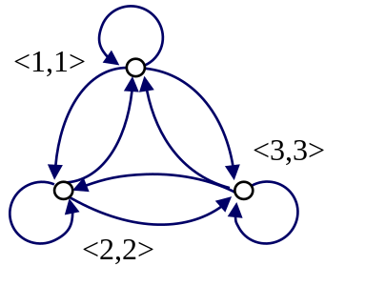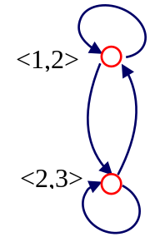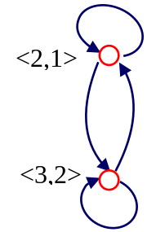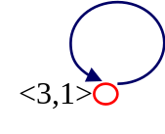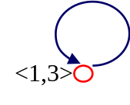

（每图（即集合中每个元素）1分）
由图可得 (A×A)/R=
{ {<1,1>, <2,2>, <3,3>},{<1,2>, <2,3>},{<2,1>, <3,2>}, {1,3}, {3,1} } (2分)

得分

得分
七．(15分)设G＝{2^{m}3^{n}|m,n∈Q, Q是有理数集合}，“•”是G中乘法运算。
1.证明<G，•>是个群。
2.给定映射f:G →G，f定义为f:2^{m}3^{n}→2^{m}，证明f是G到G的同态映射；并求出f的同态核。

- 证明：
(1) 对于任意m₁，m₂，n₁，n₂∈Q，都有 m₁＋m₂，n₁＋n₂∈Q 则
2 ^{m1}3 ^{n1}·2 ^{m2}3 ^{n2}＝2^{m1+m2}·3^{n1+n2}∈G ∴ 运算“·”在G上封闭。（2分）
(2) 设m₁，m₂，m₃，n₁，n₂ ，n₃∈Q 有
2 ^{m1}3 ^{n1}·(2 ^{m2}3 ^{n2}·2 ^{m3}3 ^{n3})＝2^{m1+m2＋m3}·3^{n1+n2+n3}
= (2 ^{m1}3 ^{n1}·2 ^{m2}3 ^{n2})·2 ^{m3}3 ^{n3}
∴运算“·”在G上是可结合的。（2分）
(3) 对于任意的2^{m}3^{n}∈G，都有 2⁰3⁰·2^{m}3^{n} =2^{m}3^{n}·2⁰3⁰=2^{m}3^{n}
∴2⁰3⁰为G中的幺元。（2分）
(4) 若m，n∈Q，则 -m，-n∈Q，又有2^{m}3^{n}·2^{-m}3^{-n}=2⁰3⁰
∴G中任一元素2^{m}3^{n}都存在逆元2^{-m}3^{-n}。（2分）
所以代数系统<G，•>是个群。

- (1) 证明：
设2 ^{m1}3 ^{n1},2 ^{m2}3 ^{n2}是G中的任意两个元素，对于映射f:2^{m}3^{n}→2^{m}，有
f(2 ^{m1}3 ^{n1}·2 ^{m2}3 ^{n2})＝f(2^{m1+m2}3^{n1+n2})＝2^{m1+m2}；
f(2 ^{m1}3 ^{n1})·f(2 ^{m2}3 ^{n2})＝2^{m1}·2^{m2}＝2^{m1+m2}
∴f(2 ^{m1}3 ^{n1}·2 ^{m2}3 ^{n2})= f(2 ^{m1}3 ^{n1})·f(2 ^{m2}3 ^{n2})＝2^{m1+m2}
即f是G到G的同态映射。（4分）

(2) 由已知f(2^{m}3^{n})＝2^{m}，得f(2⁰3^{n})＝2⁰＝2⁰3⁰
即f的同态核ker(f)={ 2⁰3^{n}| n∈Q } （3分）

＝ (2 ^{m1}3 ^{n1}·2 ^{m2}3 ^{n2})·2 ^{m3}3 ^{n3}

∴运算“·”在G上是可结合的。（2分）
(3) 对于任意的2^{m}3^{n}∈G，都有 2⁰3⁰·2^{m}3^{n} =2^{m}3^{n}·2⁰3⁰=2^{m}3^{n}
∴2⁰3⁰为G中的幺元。（2分）
（4）若m，n∈Q，则-m，-n∈Q，又有2^{m}3^{n}·2^{-m}3^{-n}=2⁰3⁰
∴G中任一元素2^{m}3^{n}都存在逆元2^{-m}3^{-n}。（2分）
所以代数系统<G，•>是个群。
＝ (2 ^{m1}3 ^{n1}·2 ^{m2}3 ^{n2})·2 ^{m3}3 ^{n3}

∴运算“·”在G上是可结合的。（2分）
(3) 对于任意的2^{m}3^{n}∈G，都有 2⁰3⁰·2^{m}3^{n} =2^{m}3^{n}·2⁰3⁰=2^{m}3^{n}
∴2⁰3⁰为G中的幺元。（2分）
（4）若m，n∈Q，则-m，-n∈Q，又有2^{m}3^{n}·2^{-m}3^{-n}=2⁰3⁰
∴G中任一元素2^{m}3^{n}都存在逆元2^{-m}3^{-n}。（2分）
所以代数系统<G，•>是个群。
(2 ^{m1}3 ^{n1}·2 ^{m2}3 ^{n2})·2 ^{m3}3 ^{n3}

∴运算“·”在G上是可结合的。（2分）
(3) 对于任意的2^{m}3^{n}∈G，都有 2⁰3⁰·2^{m}3^{n} =2^{m}3^{n}·2⁰3⁰=2^{m}3^{n}
∴2⁰3⁰为G中的幺元。（2分）
（4）若m，n∈Q，则-m，-n∈Q，又有2^{m}3^{n}·2^{-m}3^{-n}=2⁰3⁰
∴G中任一元素2^{m}3^{n}都存在逆元2^{-m}3^{-n}。（2分）
所以代数系统<G，•>是个群。

- 证明：
- 对于任意m₁，m₂，n₁，n₂∈Q，都有 m₁＋m₂，n₁＋n₂∈Q 则
2 ^{m1}3 ^{n1}·2 ^{m2}3 ^{n2}＝2^{m1+m2}·3^{n1+n2}∈G ∴ 运算“·”在G上封闭。（2分）
（2）设m₁，m₂，m₃，n₁，n₂ ，n₃∈Q 有
2 ^{m1}3 ^{n1}·（2 ^{m2}3 ^{n2}·2 ^{m3}3 ^{n3}）＝2^{m1+m2＋m3}·3^{n1+n2+n3}
＝ (2 ^{m1}3 ^{n1}·2 ^{m2}3 ^{n2})·2 ^{m3}3 ^{n3}

∴运算“·”在G上是可结合的。（2分）
(3) 对于任意的2^{m}3^{n}∈G，都有 2⁰3⁰·2^{m}3^{n} =2^{m}3^{n}·2⁰3⁰=2^{m}3^{n}
∴2⁰3⁰为G中的幺元。（2分）
（4）若m，n∈Q，则-m，-n∈Q，又有2^{m}3^{n}·2^{-m}3^{-n}=2⁰3⁰
∴G中任一元素2^{m}3^{n}都存在逆元2^{-m}3^{-n}。（2分）
所以代数系统<G，•>是个群。
- （1）证明：
设2 ^{m1}3 ^{n1},2 ^{m2}3 ^{n2}是G中的任意两个元素，对于映射f:2^{m}3^{n}→2^{m}，有
f(2 ^{m1}3 ^{n1}·2 ^{m2}3 ^{n2})＝f(2^{m1+m2}3^{n1+n2})＝2^{m1+m2}；
f(2 ^{m1}3 ^{n1})·f(2 ^{m2}3 ^{n2})＝2^{m1}·2^{m2}＝2^{m1+m2}
∴f(2 ^{m1}3 ^{n1}·2 ^{m2}3 ^{n2})= f(2 ^{m1}3 ^{n1})·f(2 ^{m2}3 ^{n2})＝2^{m1+m2}
即f是G到G的同态映射。（4分）

- 由已知f(2^{m}3^{n})＝2^{m}，得f(2⁰3^{n})＝2⁰＝2⁰3⁰
即f的同态核ker(f)={ 2⁰3^{n}| n∈Q } （4分）

得分
八．(12分)
1. 有8个结点的无向树中，结点度序列为(11112233)的不同构的树有多少棵，请分别画出这些树。
解：（5分）不同构的树有5棵 (每图1分)
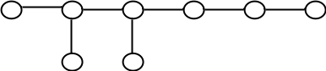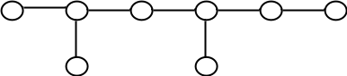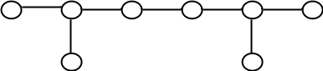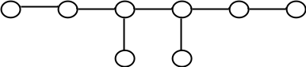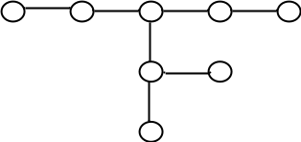

2．一棵根树有17条边，有13个叶结点，4个4度结点，这是多少叉树？请画出此树。
解：由e=v-1得 该树的节点数为18，再由图中所有节点的度数和为节点数的2倍，
可知图中共有13个叶子节点，4个4度节点和一个5度节点。
∴ 该树为四叉树或五叉树 （2分） 图形如下（2分）。答出一种即可

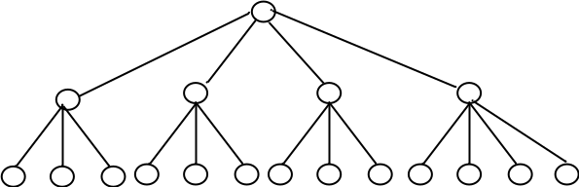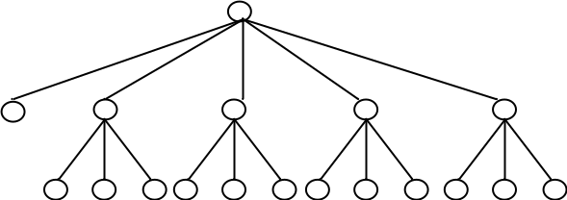
3．证明如果图G是不连通的，那么其补图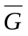是连通图。
证明：（3分）任取u,v∈V(G), 如果u与v不邻接,则在中有边(u,v)，所以在中 u与v是连通的；（1分）如果在G中u与v邻接, 则u与v在G的同一个连通分支, 由于G是不连通的,所以G必有另一个连通分支G(V1), 设w∈V1(G), 于是在中必有边(u,w),(w,v),于是在 中必有路uwv, 所以 是连通的。（2分）

